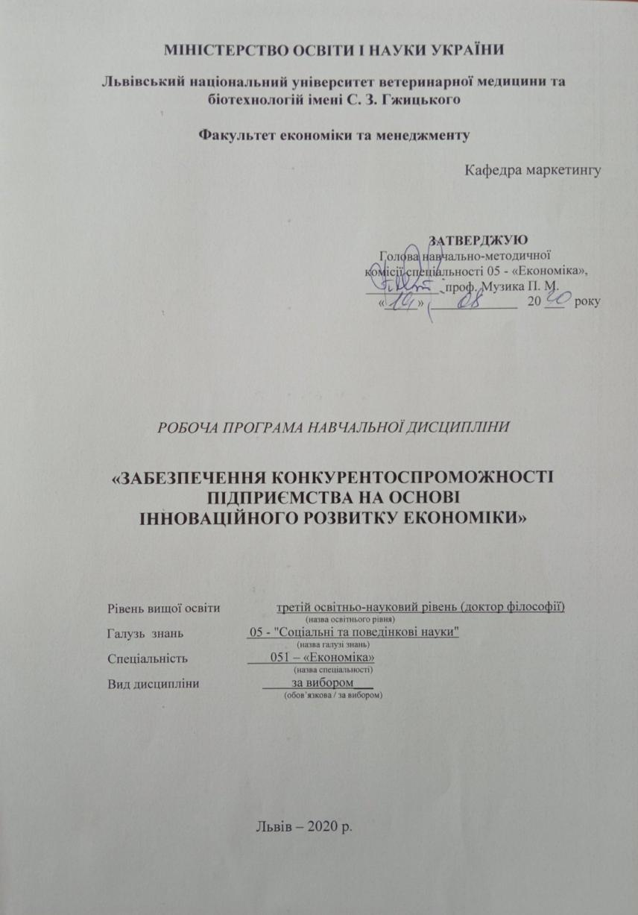

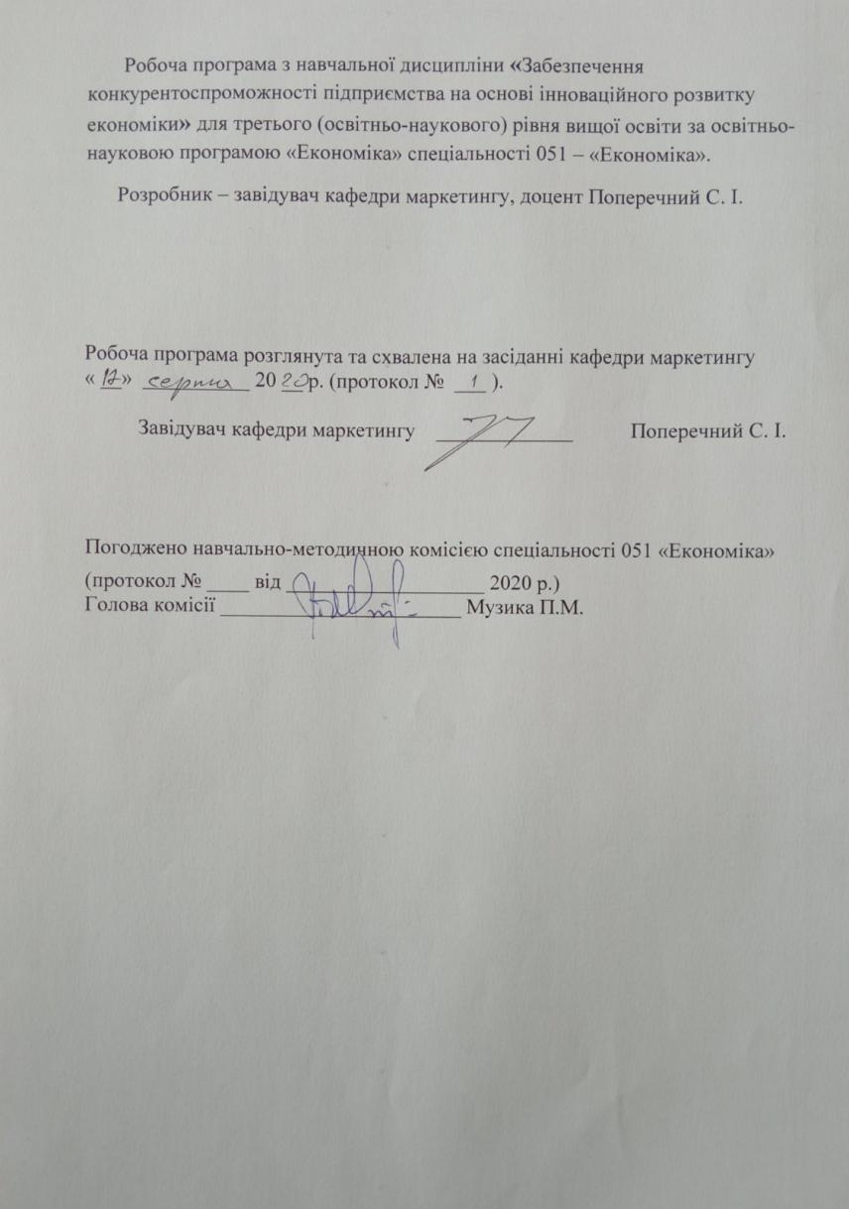

1. Опис навчальної дисципліни
Найменування показників | Всього годин
 | Денна  форма  навчання | Заочна форма навчання
Кількість кредитів/годин | 3/90 | 3/90
Усього годин аудиторної роботи | 30 | 12
в т. ч.:
лекційні заняття, год. | 12 | 4
практичні заняття, год. | 18 | 8
лабораторні заняття, год
семінарські заняття, год
Усього годин самостійної роботи | 60 | 78
Вид семестрового контролю | Залік | Залік

Частка аудиторного навчального часу студента у відсотковому вимірі:
для денної форми навчання – 33%
для заочної форми навчання – 13%

2. Предмет, мета та завдання навчальної дисципліни

Предметом вивчення дисципліни є методи і процеси забезпечення конкурентоспроможності підприємств.
Мета дисципліни - формування знань з теоретичних основ конкурентоспроможного функціонування підприємства в мінливому ринковому середовищі, набуття вмінь і навичок забезпечення конкурентних позицій суб’єкта господарювання..
Завданням навчальної дисципліни є вивчення теоретичних основ формування конкурентних переваг підприємства, набуття навичок розробки конкурентних стратегій та застосування прийомів і способів забезпечення конкурентних переваг підприємства.
У результаті вивчення навчальної дисципліни здобувач вищої освіти повинен знати основні поняття конкуренції, конкурентних позицій та конкурентного середовища підприємства; інноваційної діяльності підприємства як способу забезпечення його конкурентних переваг.
Він повинен вміти оцінювати рівень конкурентоспроможності підприємства, розробляти стратегії реалізації конкурентних переваг.

3. Структура навчальної дисципліни
3.1.Розподіл навчальних занять за темами дисципліни
Назви тем | Кількість годин
 | Денна форма навчання (ДФН) |  |  |  |  |  | Заочна форма навчання  (ЗФН)
 | усьо-го | у тому числі |  |  |  |  | усьо-го | у тому числі
 |  | л | п | лаб. | інд. | с.р. |  | л | п | лаб. | інд. | с.р.
1 | 2 | 3 | 4 | 5 | 6 | 7 | 8 | 9 | 10 | 11 | 12 | 13
Тема 1. Теоретичні основи конкуренції та конкурентної боротьби в умовах інноваційного розвитку економіки | 6 | 2 | 2 | - | - | 2 | 8 | - | - | - | - | 8
Тема 2. Конкуренто-спроможність підприємства та методичні основи її вимірювання | 6 | 2 | 2 | - | - | 2 | 8 | 2 | 2 | - | - | 4
Тема 3. Конкурентне середовище підприємства | 6 | 2 | 2 | - | - | 2 | 8 | - | 2 | - | - | 6
Тема 4. Інноваційна діяльність як чинник конкурентоспроможності підприємства | 6 | 2 | 2 | - | - | 2 | 8 | 2 | 2 | - | - | 4
Тема 5. Стратегії формування конкурентних переваг підприємства | 6 | 2 | 2 | - | - | 2 | 8 | - | 2 | - | - | 6
Тема 6. Державна політика регулювання конкуренції та підвищення конкурентоспроможності підприємств | 6 | 2 | 2 | - | - | 4 | 8 | - | - | - | - | 8
Тема 7. Цінова політика в системі забезпечення конкурентоспроможності підприємства | 8 | - | 2 | - | - | 6 | 10 | - | - | - | - | 10
1 | 2 | 3 | 4 | 5 | 6 | 7 | 8 | 9 | 10 | 11 | 12 | 13
Тема 8. Соціальна відповідальність в системі забезпечення конкурентоспроможності підприємства | 8 | - | 2 | - | - | 6 | 10 | - | - | - | - | 10
Тема 9. Економічна ефективність підвищення конкурентоспроможності підприємства | 8 | - | 2 | - | - | 6 | 10 | - | - | - | - | 10
Інші види самостійної роботи | 30 | - | - | - | - | 30 | 12 | - | - | - | - | 12
Усього годин | 90 | 10 | 20 | - | - | 60 | 90 | 4 | 8 | - | - | 78

3.2.Лекційні заняття
№  з/п | Теми лекцій | Кількість годин
 |  | ДФН | ЗФН
1 | 2 | 3 | 4
1 | Тема 1. Теоретичні основи конкуренції та конкурентної боротьби в умовах інноваційного розвитку економіки  Конкуренція як категорія, що визначає соціально-економічну основу розвитку сучасного суспільства. Взаємозв’язок між конкуренцією та інноваційним розвитком. Традиційні та інноваційно-активні підприємства. Переваги та загрози інноваційної активності підприємств. Основні характеристики інноваційно-активного підприємства. Чинники, що негативно впливають на розвиток інноваційно-активних підприємств. | 2 | -
2 | Тема 2. Конкурентоспроможність підприємства та методичні основи її вимірювання.  Конкурентоспроможність підприємства та альтернативні підходи до тлумачення її сутності. Матричні підходи до вимірювання конкурентоспроможності підприємства. Вимірювання конкурентоспроможності підприємства за прибутком та конкурентними перевагами продукції. Латентні ознаки конкурентоспроможності підприємства. Метод таксономії. Метод багатовимірного шкалування. | 2 | 2
3 | Тема 3. Конкурентне середовище підприємства.  Поняття конкурентного середовища підприємства. Зовнішні та внутрішні чинники конкурентоспроможності підприємства. Фактори, що визначають стан конкурентної боротьби. Загроза появи нових конкурентів. Вплив товарів-замінників. Конкурентна сила постачальників. Конкурентна сила споживачів. Інтенсивність конкуренції на ринку. Чинники, що визначають інтенсивність конкуренції. Діагностика конкурентного середовища. | 2 | -
4 | Тема 4. Інноваційна діяльність як чинник конкурентоспроможності підприємства.  Вплив інноваційної діяльності на формування конкурентоспроможності підприємства. Інноваційний підхід до управління конкурентоспроможністю. Поняття інноваційної конкурентоспроможності. Умови інноваційного розвитку. | 2 | 2
1 | 2 | 3 | 4
5 | Тема 5. Стратегії формування конкурентних переваг підприємства.  Поняття конкурентної стратегії підприємства. Види конкурентних стратегій. Чинники вибору та здійснення конкурентних стратегій. Функціональні стратегії. | 2 | -
 | Тема 6. Державна політика регулювання конкуренції та підвищення конкурентоспроможності підприємств.  Роль держави у вирішенні проблем підвищення конкурентоспроможності підприємств на основі інноваційного розвитку. | 2 | -
Разом |  | 12 | 4

3.3. Практичні (семінарські) заняття
№  з/п | Теми занять та практичні завдання | Кількість годин
 |  | ДФН | ЗФН
1 | 2 | 3 | 4
1 | Тема 1. Теоретичні основи конкуренції та конкурентної боротьби в умовах інноваційного розвитку економіки  Конкуренція та її види. Інноваційна конкуренція на мікрорівні. Підходи щодо розвитку інноваційної сфери для забезпечення конкурентних переваг підприємства. Теорія конкуренції та конкурентні переваги підприємства. Аналітична модель залежності інновацій від конкуренції. | 2 | -
3 | Тема 2. Конкурентоспроможність підприємства та методичні основи її вимірювання.  Співвідношення конкурентоспроможності продукції та конкурентоспроможності підприємства. Ознаки конкурентоспроможності підприємства. Функціональний підхід до оцінки конкурентоспроможності підприємства. Показники вимірювання конкурентоспроможності підприємства. | 2 | 2
4 | Тема 3. Конкурентне середовище підприємства.  Зовнішні та внутрішні чинники конкурентоспроможності підприємства. Аналіз конкурентів. Визначення типу ринку та оцінювання конкурентних сил його суб’єктів. Оцінювання інтенсивності конкуренції. Аналіз конкурентних позицій підприємства на ринку. | 2 | 2
1 | 2 | 3 | 4
5 | Тема 4. Інноваційна діяльність як чинник конкурентоспроможності підприємства.  Інноваційна діяльність як комплекс економічних, технічних, правових, соціальних заходів для досягнення конкурентних переваг підприємства. Інноваційна модель розвитку економіки. Прогнозування інноваційного розвитку. | 2 | 2
6 | Тема 5. Стратегії формування конкурентних переваг підприємства.  Напрями підвищення конкурентоспроможності підприємств на основі стратегічного управління інноваційним розвитком. Показники оцінювання стратегічного інноваційного потенціалу підвищення конкурентоспроможності підприємства. | 2 | 2
7 | Тема 6. Державна політика регулювання конкуренції та підвищення конкурентоспроможності підприємств.  Актуальні проблеми державного сприяння підвищенню конкурентоспроможності підприємств. Пряме та непряме державне стимулювання інноваційного розвитку. Формування фінансово-інвестиційного забезпечення інноваційно-інвестиційного розвитку. | 2 | -
8 | Тема 7. Цінова політика в системі забезпечення конкурентоспроможності підприємства.  Цінові політики позиціювання підприємства на ринку. Умови, переваги та недоліки здійснення політики високих цін. Умови, переваги та недоліки здійснення політики низьких цін. | 2 | -
 | Тема 8. Соціальна відповідальність в системі забезпечення конкурентоспроможності підприємства.  Аналіз рейтингів окремих країн за рівнем глобальної конкурентоспроможності. Оцінка проєктів підвищення конкурентоспроможності підприємства з урахуванням соціальних результатів. Можливості перетворення соціальної відповідальності на інструмент управління конкурентоспроможністю підприємства. | 2 | -
 | Тема 9. Економічна ефективність підвищення конкурентоспроможності підприємства  Конкурентні переваги підприємства як реалізовані можливості. Методичні основи оцінки економічної ефективності підвищення конкурентоспроможності підприємства. | 2 | -
Разом |  | 18 | 8

3.4. Тематична самостійна робота
№  з/п | Теми | Кількість годин
 |  | ДФН | ЗФН
1 | 2 | 3 | 4
1 | Тема 1. Теоретичні основи конкуренції та конкурентної боротьби в умовах інноваційного розвитку економіки  Активізації інноваційної діяльності підприємств. Показники, що відображають рівень формування зовнішніх і внутрішніх умов активізації інноваційної діяльності. Інноваційна конкурентоспроможність, як здатність набуття конкурентних переваг за рахунок ведення інноваційної діяльності. Зовнішні умови інноваційного середовища. Інфраструктура інноваційної діяльності. Національна інноваційна конкурентоспроможність. | 2 | 8
3 | Тема 2. Конкурентоспроможність підприємства та методичні основи її вимірювання.  Конкурентоспроможність підприємства в умовах мінливого ринкового середовища. Конкурентоспроможність підприємства як комплекс характеристик. Потенційна та реальна конкурентоспроможність підприємства. Теорія М. Портера як методична основа оцінювання рівня конкурентоспроможності підприємства. | 2 | 4
4 | Тема 3. Конкурентне середовище підприємства.  Політичні, економічні, політичні та соціально-культурні чинники конкурентоспроможності підприємства. Класифікація конкурентів. Типи конкурентів. Аналіз профілю конкурента. Конкурентне становище підприємства. | 2 | 6
5 | Тема 4. Інноваційна діяльність як чинник конкурентоспроможності підприємства.  Види інноваційної діяльності підприємства. Інституційне середовище інноваційної діяльності. Ознаки інноваційної економіки. Стан інноваційної діяльності та конкурентоспроможності підприємств в Україні. Зарубіжний досвід інноваційної діяльності для підвищення конкурентоспроможності економіки. Перешкоди інноваційному розвитку підприємств. | 2 | 4
1 | 2 | 3 | 4
6 | Тема 5. Стратегії формування конкурентних переваг підприємства.  Стратегічні засади інноваційної політики підвищення конкурентоспроможності підприємств. Альтернативні підходи до вибору інноваційних стратегій підвищення конкурентоспроможності підприємств. Етапи формування стратегій підвищення конкурентоспроможності підприємств. Чинники ризику інноваційних стратегій підвищення конкурентоспроможності підприємства. | 2 | 6
7 | Тема 6. Державна політика регулювання конкуренції та підвищення конкурентоспроможності підприємств.  Нормативно-правове забезпечення державного регулювання конкуренції. Державні програми у сфері науково-технічного та інноваційного розвитку. Типи державної інноваційної політики в економічно розвинутих країнах. | 2 | 8
8 | Тема 7. Цінова політика в системі забезпечення конкурентоспроможності підприємства.  Цільові завдання розробки цінової політики забезпечення конкурентоспроможності підприємства. Прогнозування кон’юнктури ринку як висхідна умова розробки та здійснення цінової політики забезпечення конкурентоспроможності підприємства. Ризики ціновоїполітики підприємства. | 6 | 10
9 | Тема 8. Соціальна відповідальність в системі забезпечення конкурентоспроможності підприємства  Соціальні результати підвищення конкурентоспроможності підприємства. Конкурентні переваги соціально відповідальних підприємств. Проблеми соціальної відповідальності підприємства в умовах глобалізації економічних проблем. | 6 | 10
10 | Тема 9. Економічна ефективність підвищення конкурентоспроможності підприємства.  Економічна ефективність технічних, технологічних та організаційних способів підвищення конкурентоспроможності підприємства. Економічна ефективність стратегій підвищення конкурентоспроможності підприємства. | 6 | 10
11 | Інші види самостійної роботи | 30 | 12
Разом |  | 60 | 78
4. Індивідуальні завдання

Індивідуальні завдання полягають у підготовці рефератів та презентацій на одну з тем, передбачених робочою програмою.

5. Методи навчання

За джерелами знань використовуються такі методи навчання: словесні (розповідь, пояснення, лекція); наочні (демонстрація, ілюстрація); практичні (практична робота, вправи). За характером логіки пізнання використовуються такі методи: аналітичний, синтетичний, аналітико-синтетичний, індуктивний, дедуктивний. За рівнем самостійної пошукової діяльності використовуються методи: проблемний, частково-пошуковий, дослідницький.

6. Методи контролю

Поточний контроль здійснюється під час проведення практичних та семінарських занять і має на меті перевірку рівня підготовленості студента до виконання конкретної роботи. Форми проведення поточного контролю: усне і письмове опитування, тести, перевірка виконаних практичних завдань.
Семестровий контроль проводиться у формі заліку в обсязі навчального матеріалу, визначеного робочою програмою, і в терміни, встановлені навчальним планом.

7. Критерії оцінювання результатів навчання

7.1. Денна форма

Оцінювання здійснюється за 100 – бальною шкалою, національною 4 – бальною шкалою та шкалою ЕCTS.
Таблиця 7.1
Шкали оцінювання успішності студентів
100 – бальна шкала | Національна шкала | Шкала ЕCTS
90 - 100 | Зараховано | A
82 - 89 |  | B
74 - 81 |  | C
64 - 73 |  | D
60 - 63 |  | E
35 – 59 | Незараховано з можливістю повторного складання заліку | FX
0 - 34 | Незараховано з обов’язковим повторним вивченням дисципліни | F

Максимальна кількість балів за результатами вивчення дисципліни протягом семестру становить 100. Підсумкова оцінка за 100-бальною шкалою визначається на основі середнього балу поточної успішності за чотирибальною шкалою з переведенням його у 100 – бальну шкалу за такою формулою:

$ПК=\frac{100 х САЗ}{5}$ ,

де ПК – значення підсумкової залікової оцінки за 100 – бальною шкалою;
100 – максимально можливе значення оцінки за 100 – бальною шкалою;
5 – максимальне значення оцінки за національною 4 – бальною шкалою;
САЗ – середнє арифметичне значення оцінок за результатами поточного контролю.
Поточний контроль проводиться за кожною вивченою темою шляхом усного чи письмового опитування. Результати поточного контролю оцінюються за чотирибальною шкалою.
На оцінку «Відмінно» оцінюється відповідь на завдання, в якій навчальний матеріал відтворюється в повному обсязі, відповідь правильна, обґрунтована, логічна, містить аналіз і систематизацію, зроблені аргументовані висновки. Студент показує глибоке оволодіння лекційним матеріалом, здатний висловити власне ставлення до альтернативних міркувань з конкретної проблеми, проявляє вміння самостійно та аргументовано викладати матеріал. Практичне завдання виконане правильно, як з використанням типового алгоритму, так і за самостійно розробленим алгоритмом.
На оцінку «Добре» оцінюється відповідь на завдання відтворюється значна частина навчального матеріалу. Студент виявляє знання і розуміння основних положень з навчальної дисципліни, може аналізувати матеріал, порівнювати та робити висновки. Студент висвітлює питання повно, висвітлення їх завершене висновками, виявлене уміння аналізувати факти й події, а також виконувати навчальні завдання. У відповідях допущені несуттєві помилки, в усних відповідях – неточності, деякі незначні помилки, має місце недостатня аргументованість при викладенні матеріалу, нечітко виражене ставлення слухача до фактів.
На оцінку «Задовільно» оцінюється відповідь на завдання відтворюються основні положення навчального матеріалу на рівні запам'ятовування без достатнього розуміння; студент у цілому оволодів суттю питань з даної теми, виявляє знання лекційного матеріалу, навчальної літератури, намагається аналізувати факти й події, робити висновки. Студент дає неповні відповіді на запитання, припускається помилок при висвітленні теоретичного матеріалу. У практичних завданнях припущені несуттєві помилки.
На оцінку «Незадовільно» оцінюється завдання, що не виконане, або містить відповіді на рівні фрагментарного відтворення навчального матеріалу. Студент виявив неспроможність висвітлити питання чи питання висвітлені неправильно, безсистемно, з грубими помилками, відсутні розуміння основної суті питань, висновки, узагальнення. У відповідях та практичному завданні припущені суттєві помилки.
За підсумками семестрового контролю в залікову відомість студентові у графі «за національною шкалою» виставляється оцінка «зараховано/незараховано».
Присутність студента при виставленні підсумкової оцінки не обов’язкова, якщо ним виконані усі передбачені види робіт.
Результати оцінювання за 100 – бальною шкалою можуть бути змінені за рахунок заохочувальних балів:
студентам, які не мають пропусків занять протягом семестру (додається 2 бали);
за участь в університетських студентських олімпіадах, наукових конференціях (додається 2 бали), на міжвузівському рівні (додається 5 балів);
за інші види навчально-дослідної роботи бали додаються за рішенням кафедри.
7.2. Заочна форма

Максимальна кількість балів за результатами вивчення дисципліни протягом семестру становить 100. Підсумкова оцінка за 100-бальною шкалою визначається як сума середнього балу поточного оцінювання (ПК) за 4 – бальною шкалою протягом семестру, перерахованого у 30 – бальну шкалу та балу за виконання тематичної самостійної роботи (ТСР) у міжсесійний період, оціненої за 70 – бальною шкалою. Перерахунок середнього балу поточного оцінювання за 4 – бальною шкалою у відповідний бал за 30 – бальною шкалою здійснюється за формулою:

$ПК=\frac{30 х САЗ}{5}$ ,

Поточний контроль проводиться викладачами під час аудиторних занять у формі усного опитування, письмового експрес-контролю, комп’ютерного тестування, виступів студентів при обговоренні питань на семінарських заняттях тощо.
8. Навчально-методичне забезпечення

1. Поперечний С. І. Забезпечення конкурентоспроможності підприємства на основі інноваційного розвитку економіки: методичні рекомендації для виконання практичних завдань. Львів, 2019. 28 с.
2. Поперечний С. І. Забезпечення конкурентоспроможності підприємства на основі інноваційного розвитку економіки: методичні рекомендації для самостійної роботи здобувачів вищої освіти. Львів, 2019. 32 с.

9. Рекомендована література

Базова

1. Борисенко З. М. Основи конкурентної політики: підручник. Київ: Таксон, 2004. 704 с.
2. Дмитрієв І.А., Кирчата І.М., Шершенюк О.М. Конкурентоспроможність підприємства: навчальний посібник. Харків: ФОП Бровін О.В., 2020. 340 с.
3. Должанський І. З., Загорна Т.О. Конкурентоспроможність підприємства: навчальний посібник. Київ: Центр навчальної літератури, 2006. С. 75.
4. Лупак Р. Л., Васильців Т. Г. Конкурентоспроможність підприємства : навч. посіб. Львів, 2016. 484 с.
5. Омельяненко Т. В., Барабась Д. О., Вакуленко А. В. Управління конкурентоспроможністю підприємства : навч.-метод. посіб. для самост. вивч. дисц. К.: КНЕУ, 2006. 272 с.
6. Тарнавська Н. П. Управління конкурентоспроможністю підприємств: теорія, методологія, практика. Тернопіль : Економічна думка, 2008. 570 с.
7. Управління конкурентоспроможністю підприємств : навч. посібник / І. Ю. Сіваченко та ін. К. : Центр навчальної літератури, 2006. 73с.
8. Управління конкурентоспроможністю підприємства : навч. посіб. / С. М. Клименко та ін. Київ: КНЕУ, 2006. 527 с.

Допоміжна

9. Богацька Н. М. Особливості оцінки конкурентоспроможності підприємства. Ефективна економіка. 2020. № 4. URL: http://www.economy.nayka.com.ua/?op=1&z=7789 (дата звернення: 20. 08. 2021).
10. Богацька Н. М., Цинкобур Д. Р. Сучасні методики оцінки конкурентоспроможності підприємства. Молодий вчений. 2017. No 4. С. 599 – 603.
11. Костусев А.А. Конкурентна політика в Україні: монографія. Київ: КНЕУ, 2015. 310 с.
12. Кузьома В. В., Павлюк С. І. Якість продукції як вирішальний фактор забезпечення конкурентоспроможності підприємства. Бізнес Інформ. 2020. №12. C. 252–258. URL: https://doi.org/10.32983/2222-4459-2020-12-252-258 (дата звернення: 20. 08. 2021).
13. Нісходовська, О., Марусей, Т. Конкурентні переваги підприємств по вирощуванню круп’яних культур. Економіка та суспільство. 2020. № 21. C. 65 – 70. URL: https://economyandsociety.in.ua/index.php/journal/article/view/31 (дата звернення: 20. 08. 2021).
14. Олійник Н., Бурик Ю. Конкурентоспроможність підприємства як визначальна характеристика ефективності його функціонування. Соціально-економічні проблеми і держава. 2018. Вип. 2 (19). С. 3 – 12. URL: http://sepd.tntu.edu.ua/images/stories/pdf/2018/18onmejf.pdf (дата звернення: 20. 08. 2021).
15. Савченко С. М. Концептуальні засади формування конкурентоспроможності підприємств з позицій системного підходу. Ефективна економіка. 2020. № 6. URL: http://www.economy.nayka.com.ua/?op=1&z=7977 (дата звернення: 20. 08. 2021).

10. Інформаційні ресурси

- Офіційний веб-сайт Державної служби статистики України. URL: http://www. ukrstat.gov.ua.
- Інтернет-портал для управлінців. Офіційний сайт. URL: http://www.management.com.ua.
- Офіційний веб-сайт Міністерства розвитку економіки, торгівлі та сільського господарства України. URL: http://www.me.gov.ua.
- Офіційний веб-сайт Української асоціації маркетингу. URL: http://uam.in.ua.
- Офіційний веб-сайт Верховної Ради України. URL:www.rada.gov.ua.
- Офіційний веб-сайт Головного управління статистики у Львівській області. URL: http://lv.ukrstat.gov.ua.

10. Погодження міждисциплінарних інтеграцій навчальної дисципліни
№ з/п | Навчальні дисципліни, що забезпечують дану | Кафедра | Прізвище та ініціали відповідального викладача | Підпис викладача

№ з/п | Навчальні дисципліни, що забезпечуються даною | Кафедра | Прізвище та ініціали відповідального викладача | Підпис викладача

11. Зміни та доповнення до робочої програми навчальної дисципліни

№  з/п | Зміст внесених змін (доповнень) | Дата і № протоколу  засідання кафедри | Підпис зав. кафедри

